
《16.2串、并联电路中电压的规律》同步练1
1、某同学使用电压表时，估计待测电路中的电压应选用0-3V的量程，但他误用0-15V的量程来测量。这样做的结果是( )
A.指针摆动角度大，会损坏电压表 B.指针摆动角度小，会损坏电压表
C.指针摆动角度小，读数比较准确 D.指针摆动角度小，读数不够准确
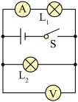
2、如图所示所示电路中，电源电压不变，开关S闭合，灯L₁和L₂
都正常发光，一段时间后，突然其中一灯熄灭，而电流表和电压表
的示数都不变，出现这一现象的原因可能（ ）
A．L₁短路 B．L₂短路 C．L₁断路 D．L₂断路
3、如图所示，当开关S闭合后，电压表测出的电压是（ ）
A.灯L₁两端的电压 B.灯L ₂两端的电压
C.灯L₁和L ₂两端的总电压 D.电源两端的电压
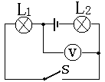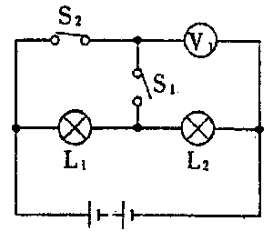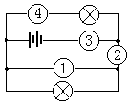
4、在如图所示电路中，电源电压保持不变，当开关S₁闭合、S₂断开时，电压表的读数是3V；当开关S₁断开、S₂闭合时，电压表的示数是5V，则S₂断开时，灯L₁和L₂两端的电压分
别为( )
A.2V和3V B.3V和2V C.2V和8V D.2V和5V
5、在如图所示的电路中，①②③④处的电表分别是（ ）
A.表①是电压表，表②③④是电流表 B.表①③是电压表，表②④是电流表
C.表①②是电压表，表③④是电流表 D.表①③④是电压表，表②是电流表
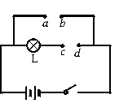
6、在用电压表测量如图所示电路中灯泡L两端的电压时，电压表应接在（ ）
A.ab之间，a与电压表“+”接线柱连接
B.ab之间，b与电压表“+”接线柱连接
C.cd之间，c与电压表“+”接线柱连接
D.cd之间，d与电压表“+”接线柱连接
7、比较电流表和电压表的使用规则，下列各说法中不正确的是（ ）
A．测量前都要估计测量值的范围，以选定量程
B．使用前都要检查指针是否对准零刻度线
C．接入电路时，都要严禁将表的两个接线柱直接连到电源的两极上
D．接入电路时，都要使电流从正接线柱流入，从负接线流出
8、如图所示的电路中，根据电压表的读数，能测得灯L₂两端的电压的电路图有（ ）
A.只有（1） B.（1）和（2） C.（1）（3）和（4） D.（1）（2）（3）和（4）
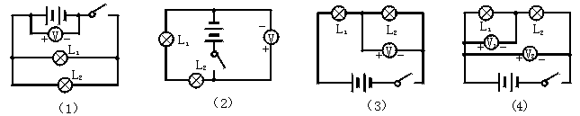
9、在如图所示的电路中，当S闭合后，V₁的示数为2.5V，V₂的示数为3.5V，那么V的示数应为______V.
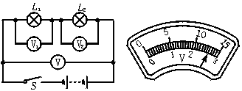
10、如图所示为电压表的表盘，若是将“+”和“3”接入电路中，指针的指示是______V；若是接“+”和“15”两个接线柱，则指针所指示的是______V.
11、如图所示，灯L₁和灯L₂ 联.如果电源电压是3V，闭合开关S后，两灯均发光，电压表的示数是1.4 V，则此时灯L₁两端的电压是 V.一段时间后，两灯同时熄灭，电压表示数变大，导致这种电路故障的原因可能是 .
12、在“探究并联电路电压特点”的实验中，小红同学按图甲所示电路图连接电路并进行实验.实物连接如图乙所示(电压表尚未连接).
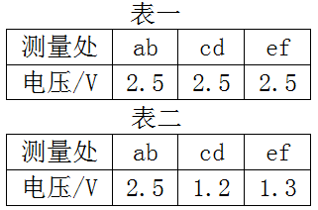
(1)小亮一眼看出小红连接的实物图有错误，并指出如果直接闭合开关，将出现 ，小灯泡L₁、L₂都不会亮，还可能造成 损坏.
(2)小亮根据图甲只更改与L₁、L₂的四个接线柱c、d、e、f相连的某根导线的一端，就能使电路连接正确.请在需要改动的导线上打“×”并改正.(注意字母对应)
(3)改正电路后进行实验，小亮记录的数据如表一所示，而另外一个小组中的小虎同学测量记录的数据如表二所示.小亮迅速指出，小虎在实验中出现了错误，你认为小虎的错误可能是 .
(4)分析表一数据可以得到的结论是 .

1、D；2、D；3、A；4、A；5、A；6、A；7、C；8、C；
9、6；10、2.6；13；11、串；1.6；灯L₂断路；
12、(1)短路；电源；(2)如图所示；(3)把小灯泡L1、L2接成了串联；
(4)并联电路中电路两端的总电压与各支路两端的电压相等；

